PRD：倒推今日头条需求文档

2017/05/25

http://www.woshipm.com/evaluating/670497.html

由于今日头条产品比较复杂，工作量实在比较大，本次就暂时先以今日头条的首页tab为例撰写需求文档。为了直奔主题节约时间（主要可能因为我写的是一份“假”文档…..），省去前面的版本修订等内容，直接从产品说明开始。

**一. 产品说明**

**1. 首页信息结构图**

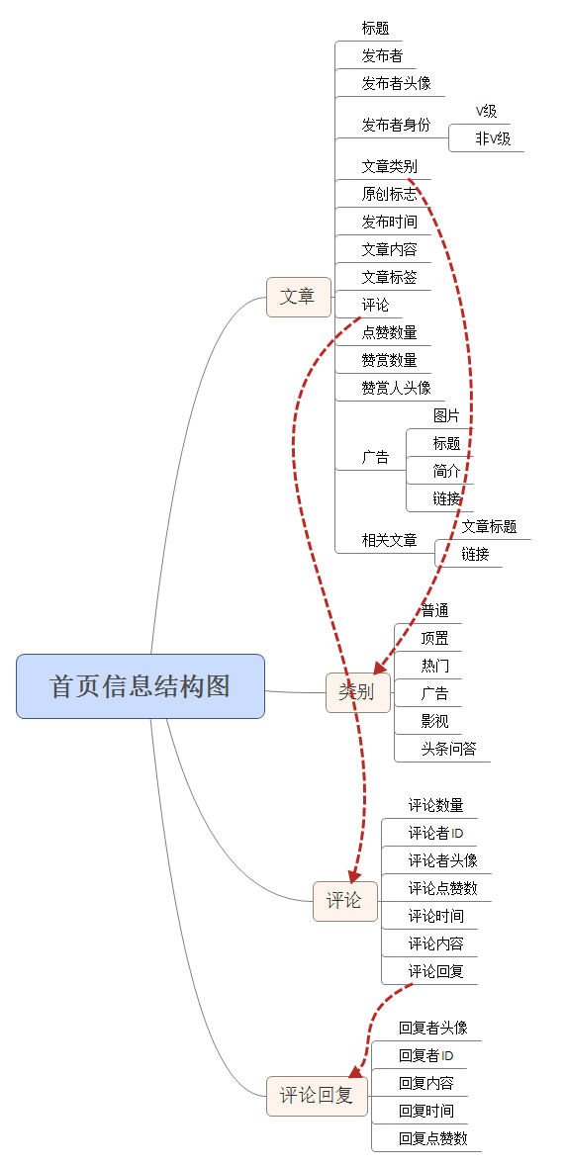

**2. 首页产品结构图**

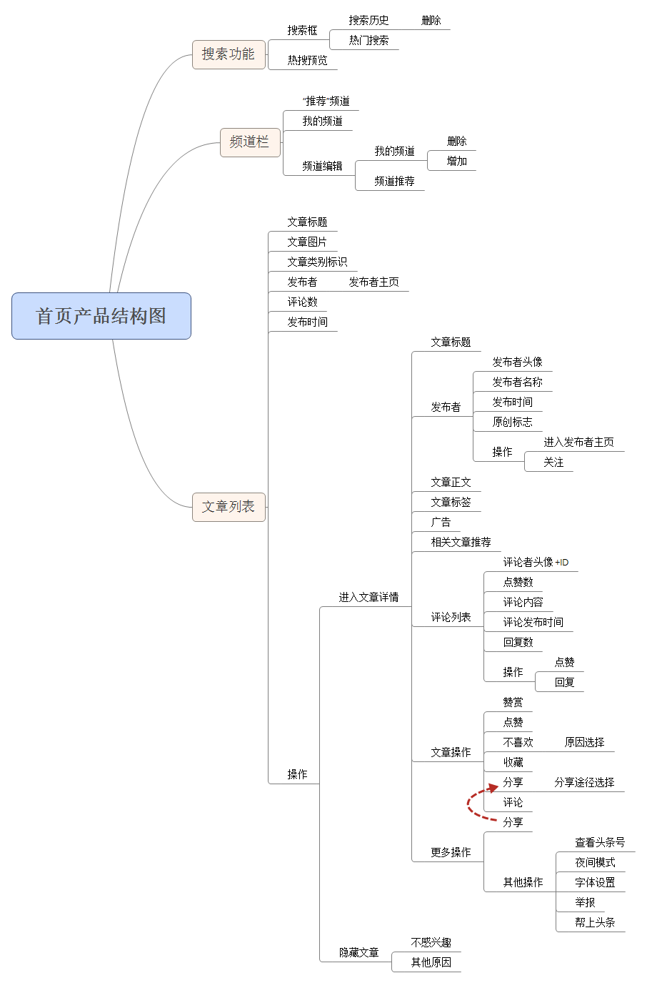

**3. 全局说明**

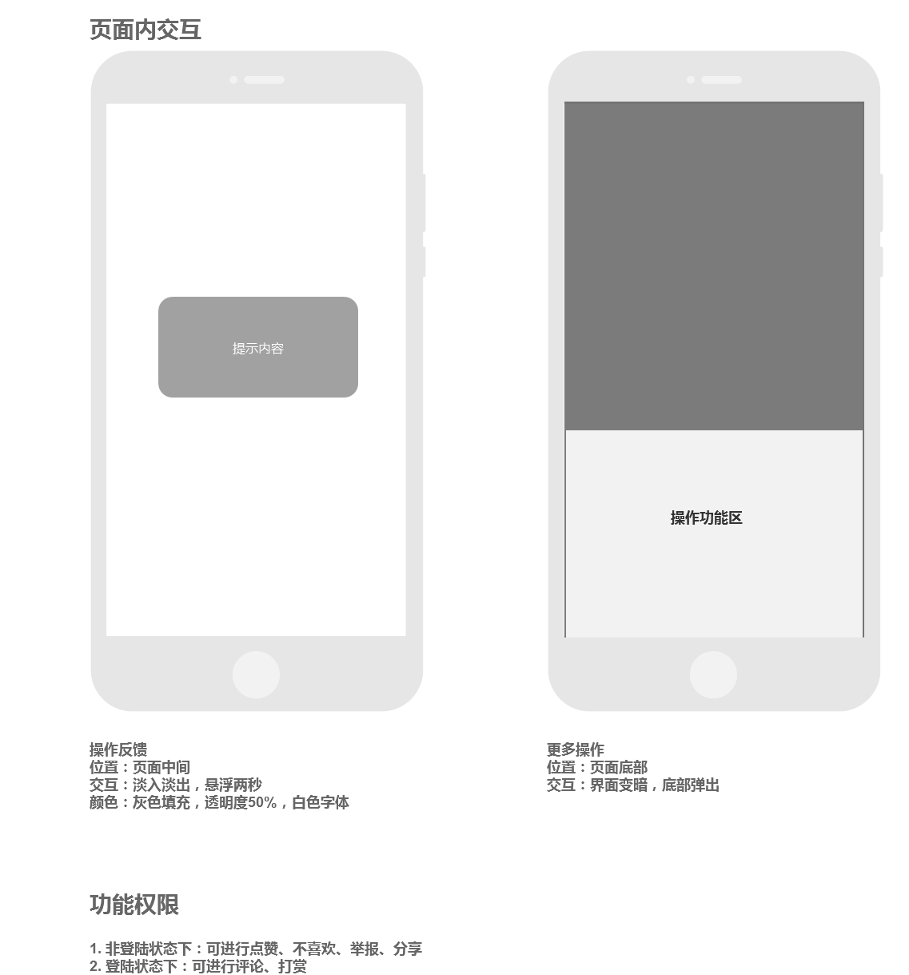

**4. 操作流程**

**（1）评论流程**

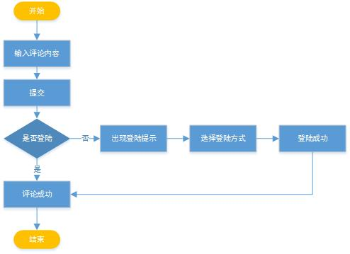

**（2）“不喜欢”反馈流程**

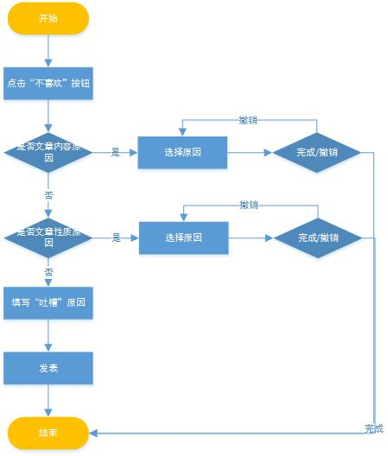

ps：这个流程存在一定问题，填写反馈问题时，既然没进行发表操作，就应该只是保存内容，而不应该在退出来后提示“举报成功”；但是实际上，即使填写内容后没有点击“发表”，当你退出时仍是会提示“举报成功”，那么这条举报内容到底进没进数据库？如果没进，那这个触发条件是否有问题？

**5. 页面逻辑**

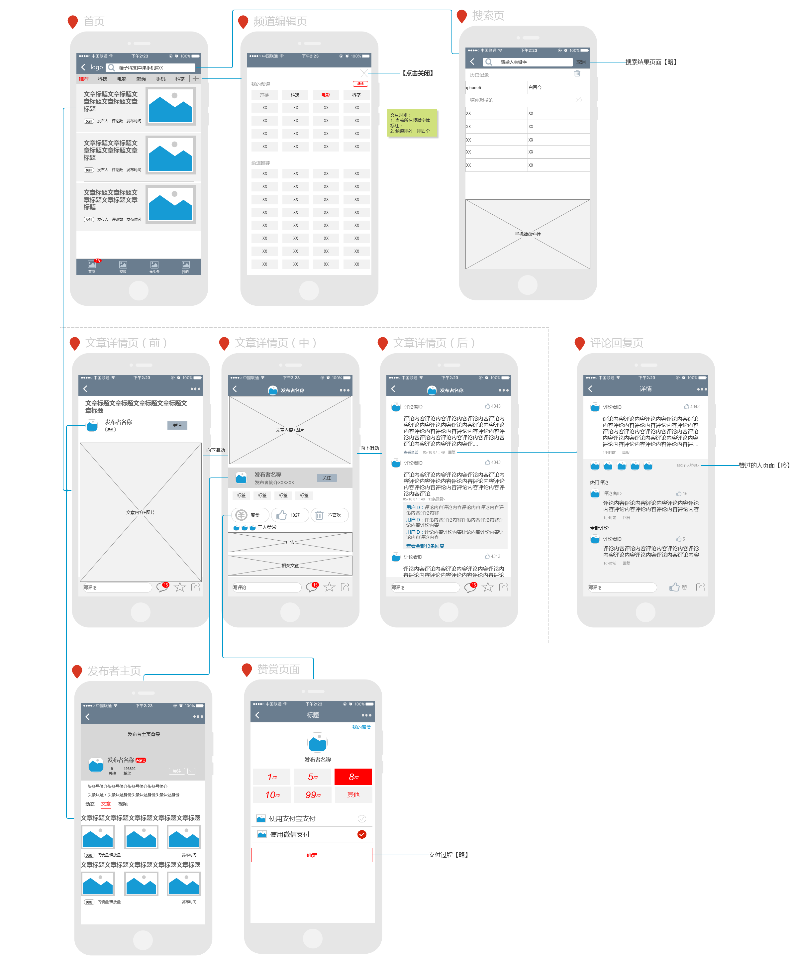

**6. 频道功能**

**（1）文章列表页**

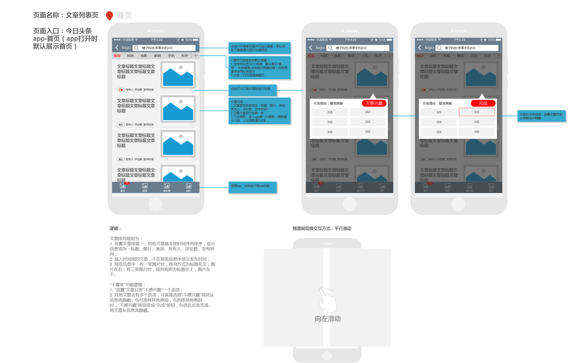

1）页面名称

文章列表页

2）页面入口

今日头条app-首页

3）逻辑描述

文章排列规则为：

1. 顶置文章排第一，其他文章基本按时间序列排序，显示信息项为：标题、图片、类别、发布人、评论数、发布时间；
2. 插入时间线的文章，不在预览信息中显示发布时间；
3. 预览信息中：有一张图片时，排列方式为标题在左，图片在右；有三张图片时，排列规则为标题在上，图片在下。

“不喜欢”功能逻辑：

1. “顶置文章“只有“不感兴趣”一个选项；
2. 其他文章含有多个选项，可直接选择“不感兴趣”将其从信息流隐藏；也可选择其他原因，当选择其他原因时，“不感兴趣”按钮变成“完成”按钮，勾选后点击完成，将文章从信息流隐藏。

**（2）搜索页**

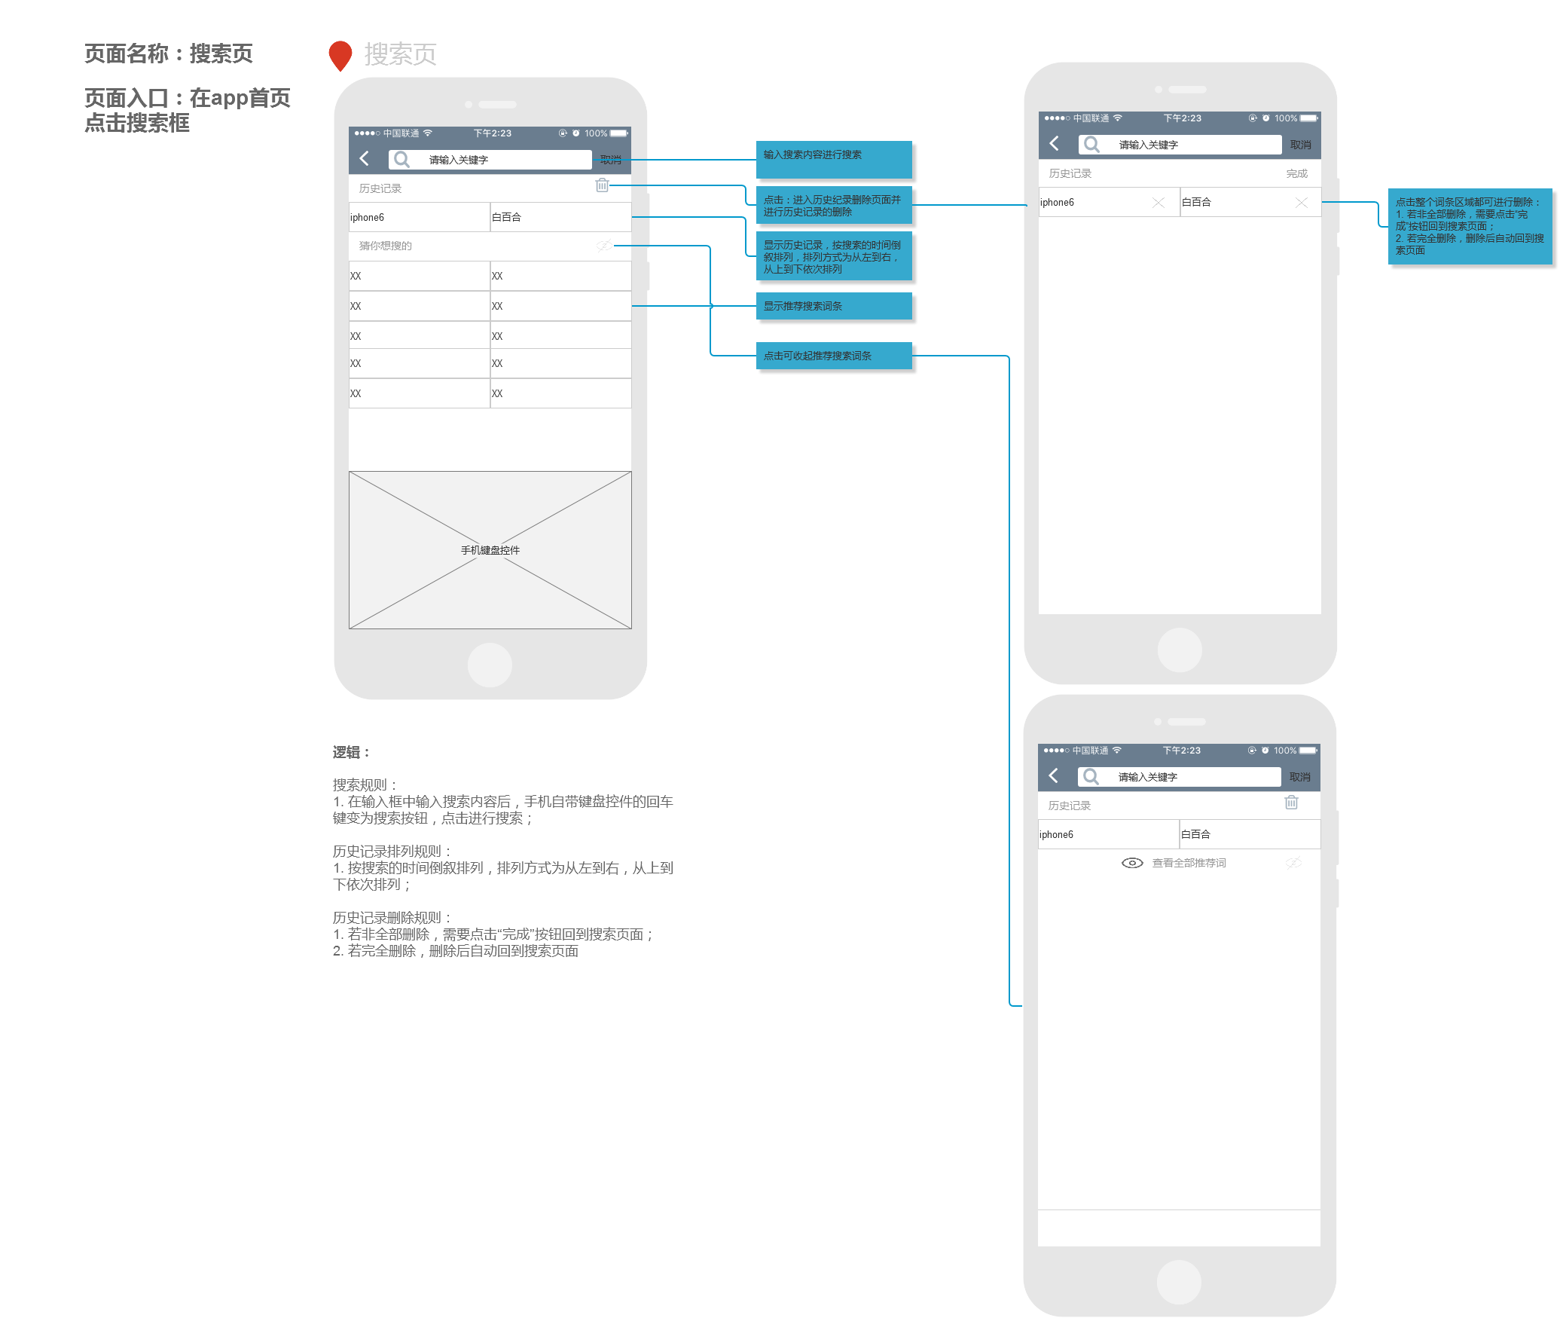

1）页面名称

搜索页

2）页面入口

app首页-点击搜索框

3）逻辑描述

* **搜索规则：**在输入框中输入搜索内容后，手机自带键盘控件的回车键变为搜索按钮，点击进行搜索；
* **历史记录排列规则：**按搜索的时间倒叙排列，排列方式为从左到右，从上到下依次排列；
* 历史记录删除规则：若非全部删除，需要点击“完成”按钮回到搜索页面；若完全删除，删除后自动回到搜索页面。

**（3） 频道编辑页**

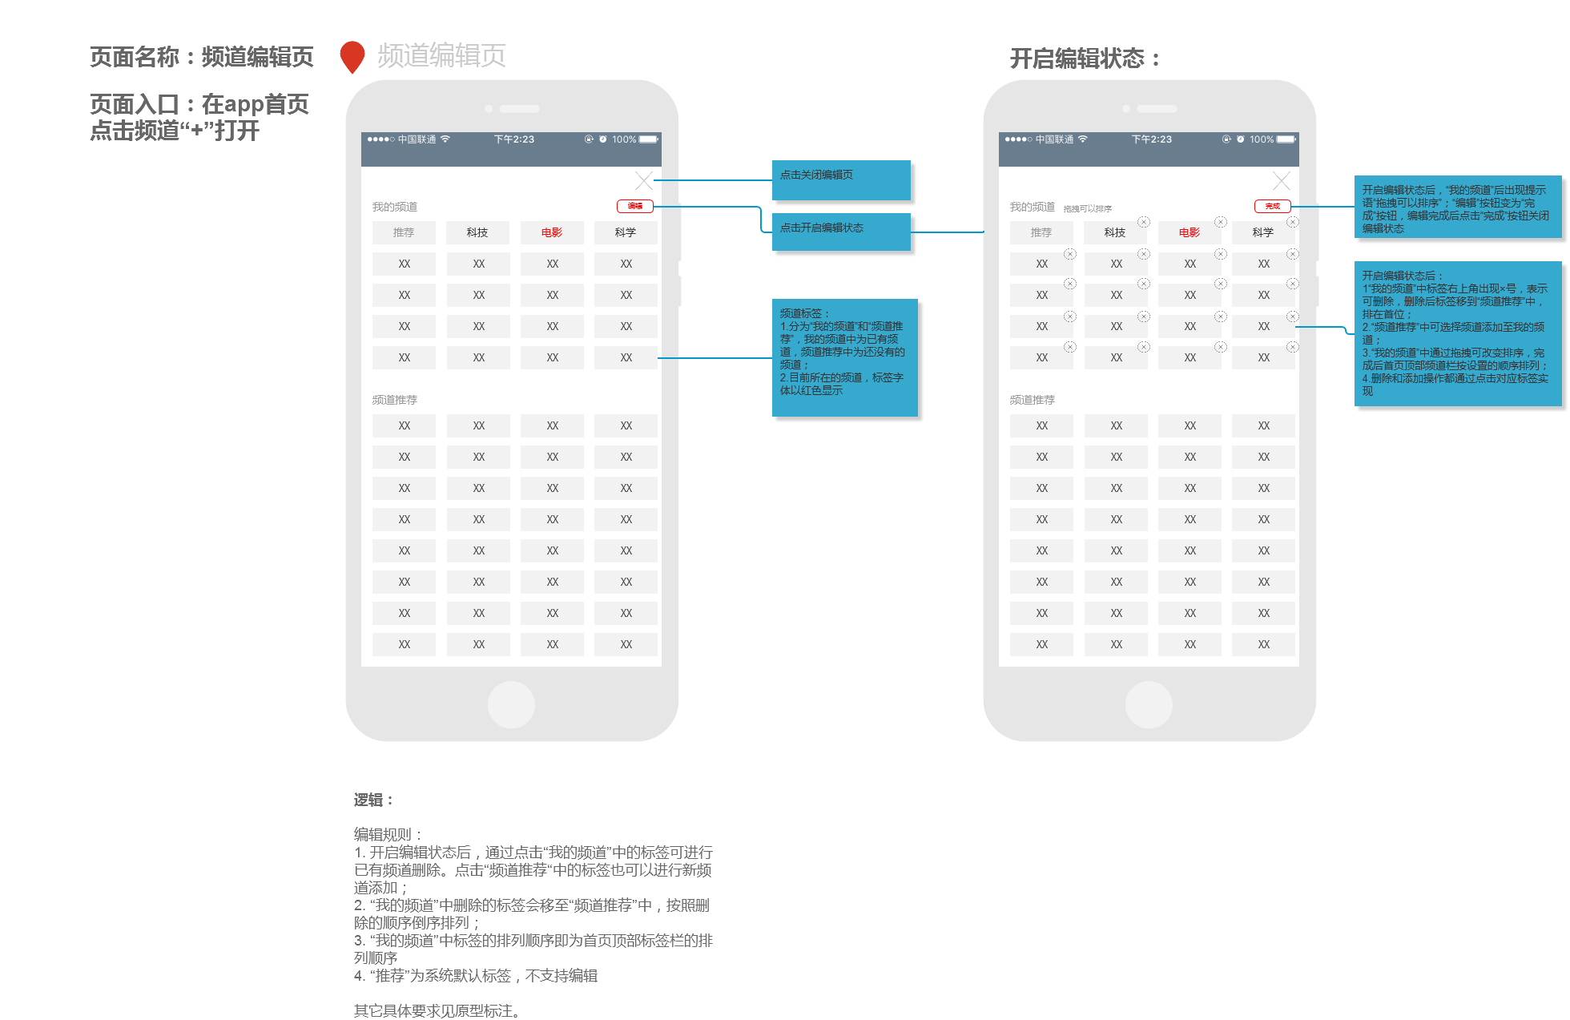

1）页面名称

频道编辑页

2）页面入口

app首页-点击频道“+”进入（ps：“+”的点击区域过小，容易导致误触。）

3）逻辑描述

编辑规则：

1. 开启编辑状态后，通过点击“我的频道”中的标签可进行已有频道删除。点击“频道推荐“中的标签也可以进行新频道添加；
2. “我的频道”中删除的标签会移至“频道推荐”中，按照删除的顺序倒序排列；
3. “我的频道”中标签的排列顺序即为首页顶部标签栏的排列顺序；
4. “推荐”为系统默认标签，不支持编辑。

其它具体要求见原型标注。

**（4）文章详情页**

1）页面名称

文章详情页，共分为：前、中、后三部分。

2）页面入口

在app首页点击具体文章进入。

文章详情页（前）：

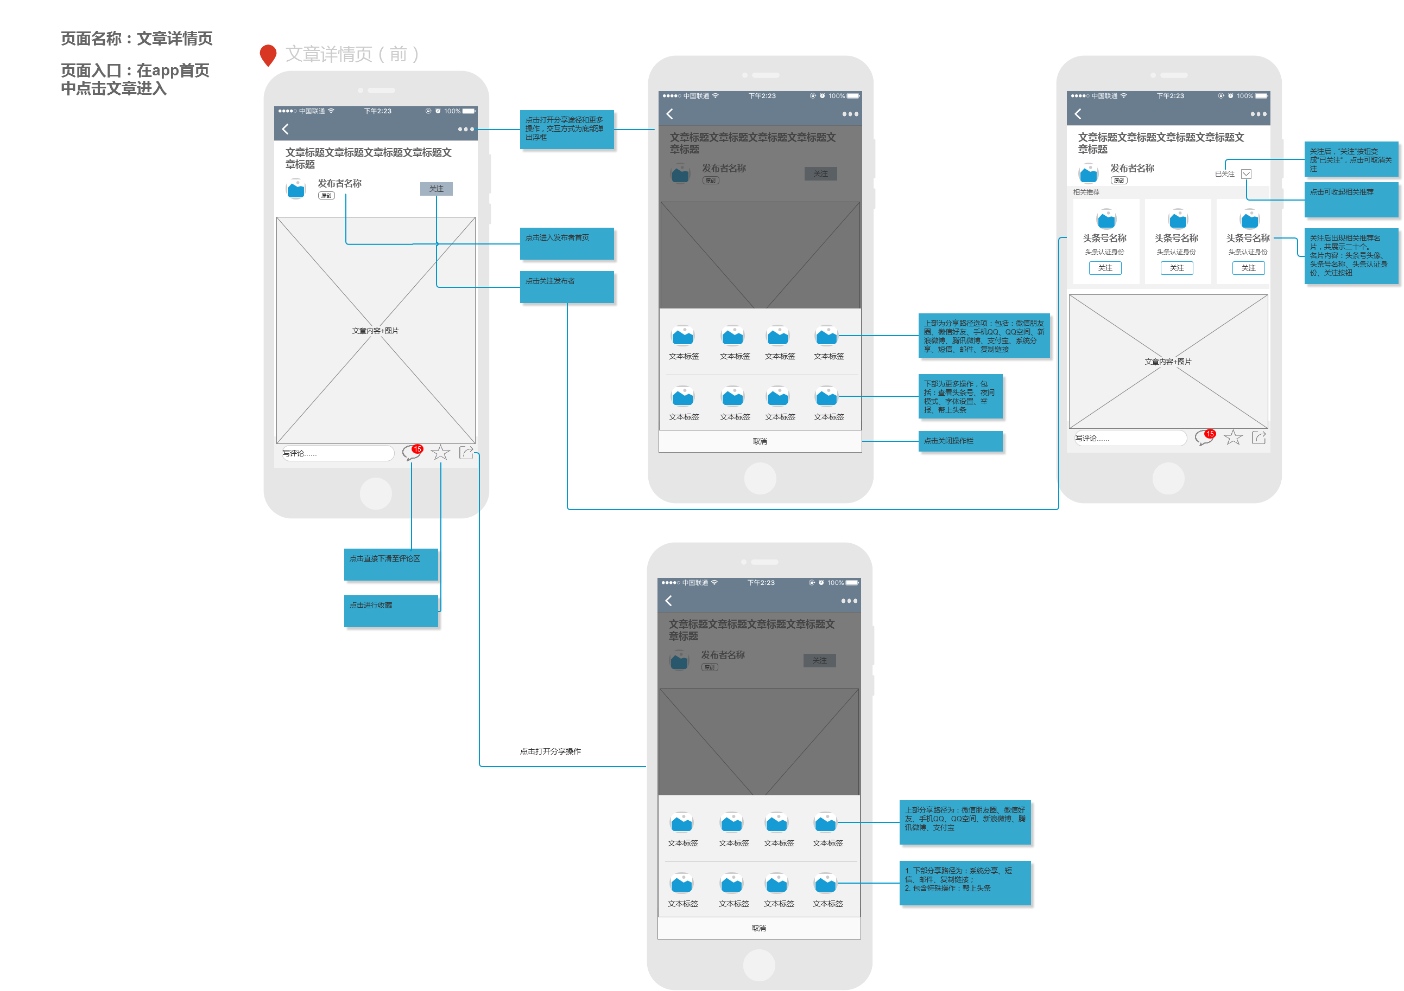

文章详情页（中）：

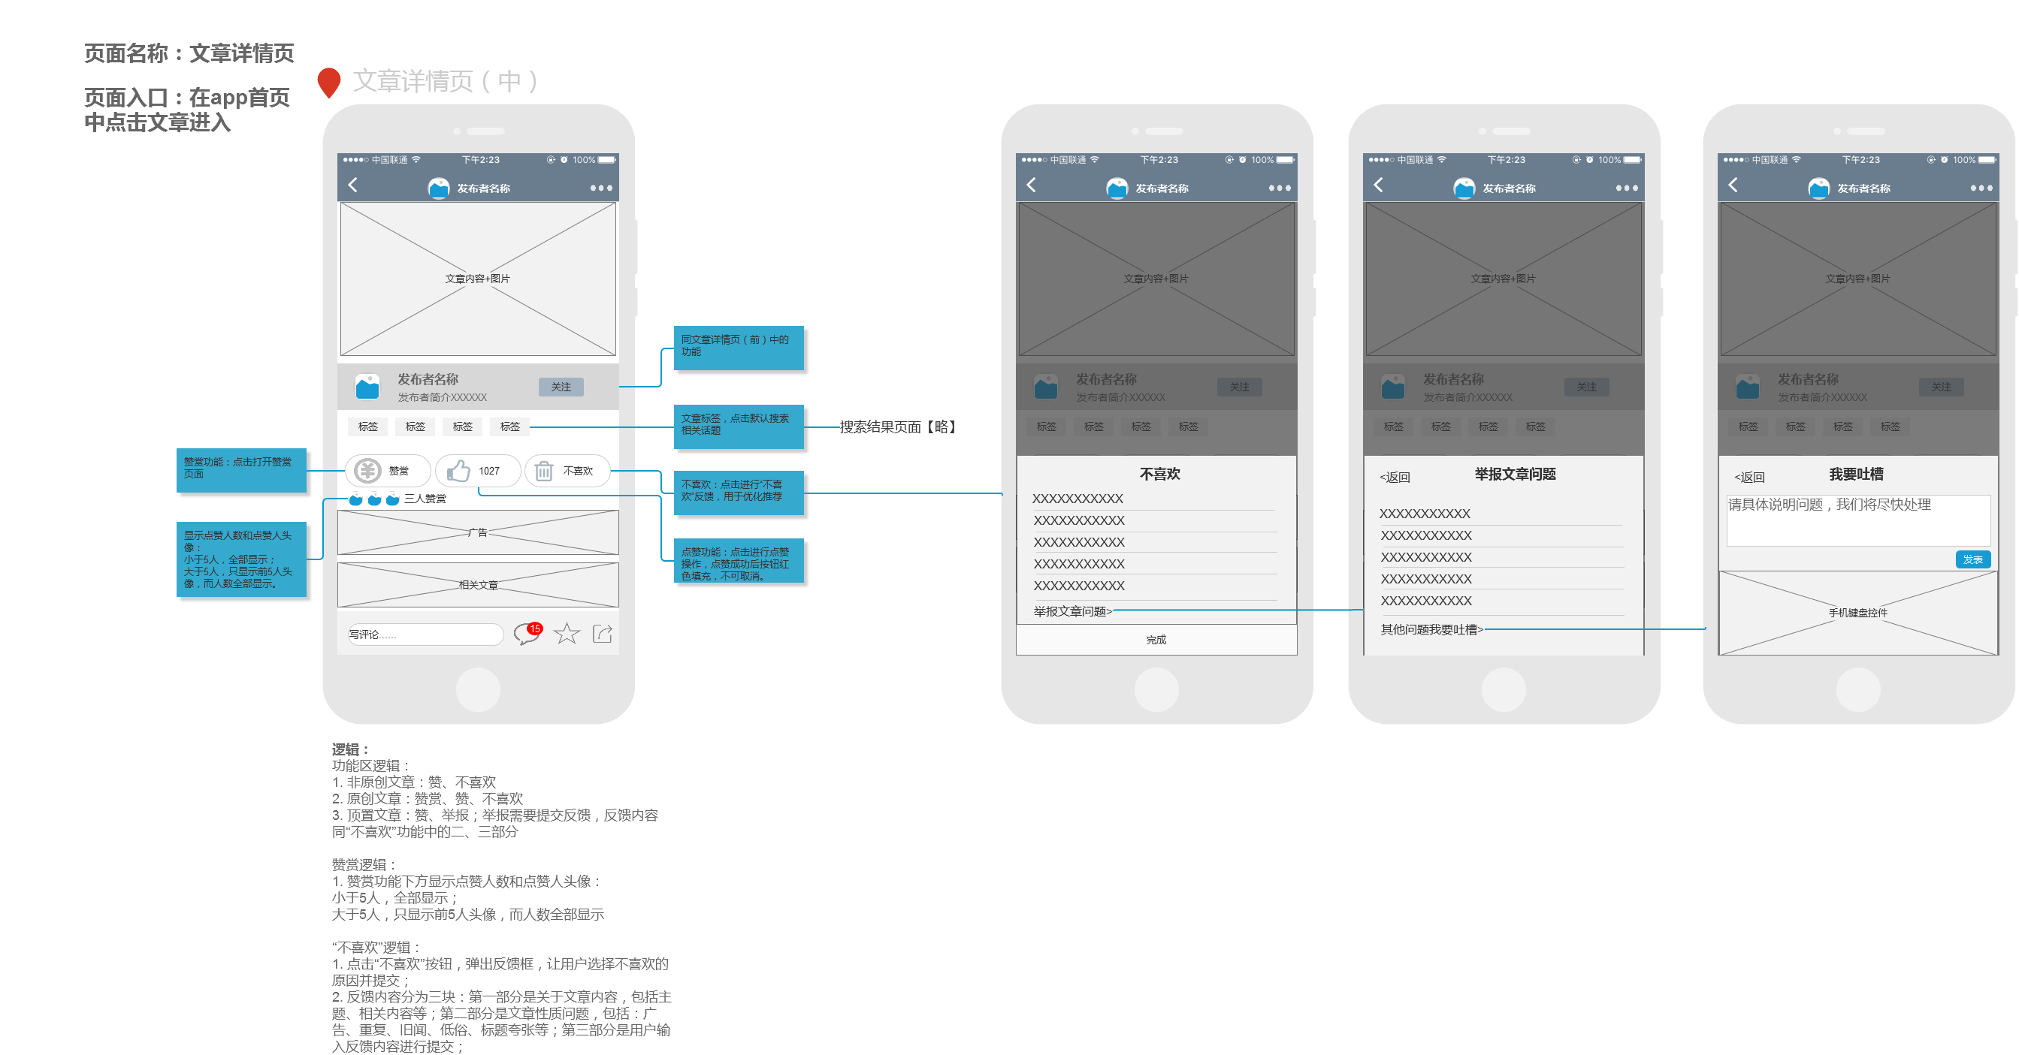

文章详情页（后）：

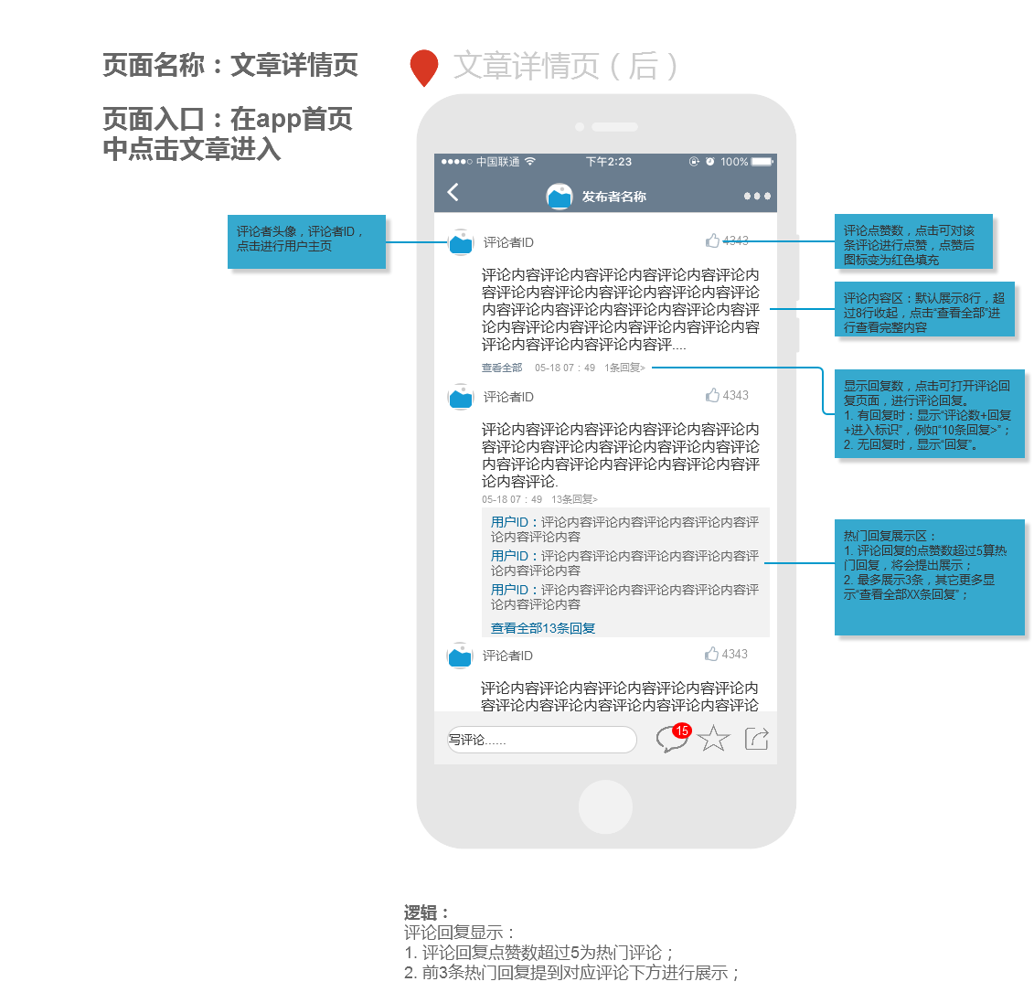

3）逻辑描述

功能区：

1. 非原创文章：赞、不喜欢
2. 原创文章：赞赏、赞、不喜欢
3. 顶置文章：赞、举报；举报需要提交反馈，反馈内容同“不喜欢”功能中的二、三部分

赞赏：

赞赏功能下方显示点赞人数和点赞人头像：小于5人，全部显示；大于5人，只显示前5人头像，而人数全部显示

“不喜欢”：

1. 点击“不喜欢”按钮，弹出反馈框，让用户选择不喜欢的原因并提交；
2. 反馈内容分为三块：第一部分是关于文章内容，包括主题、相关内容等；第二部分是文章性质问题，包括：广告、重复、旧闻、低俗、标题夸张等；第三部分是用户输入反馈内容进行提交。

评论回复：

1. 评论回复点赞数超过5为热门评论；
2. 前3条热门回复提到对应评论下方进行展示。

**思考题：为什么点赞和收藏只需要点击一下对应按钮即可完成，而“不喜欢”却要这么多的反馈步骤呢？**

其实原因和心理学上的“损失厌恶”理论同理，人搞掉100块钱所带来的难过感几乎是得到100块钱所带来的喜悦感的两倍；同样的，当你看到一篇讨厌的文章带来的厌恶感也会比你看到一篇喜欢的文章所带来的喜悦感要高，因此需要更合理和严谨的反馈机制来明确用户不喜欢的内容，避免给用户带来厌恶感，同时也不会将其他文章“误伤”。

继续功能说明–

**（5）评论回复页**

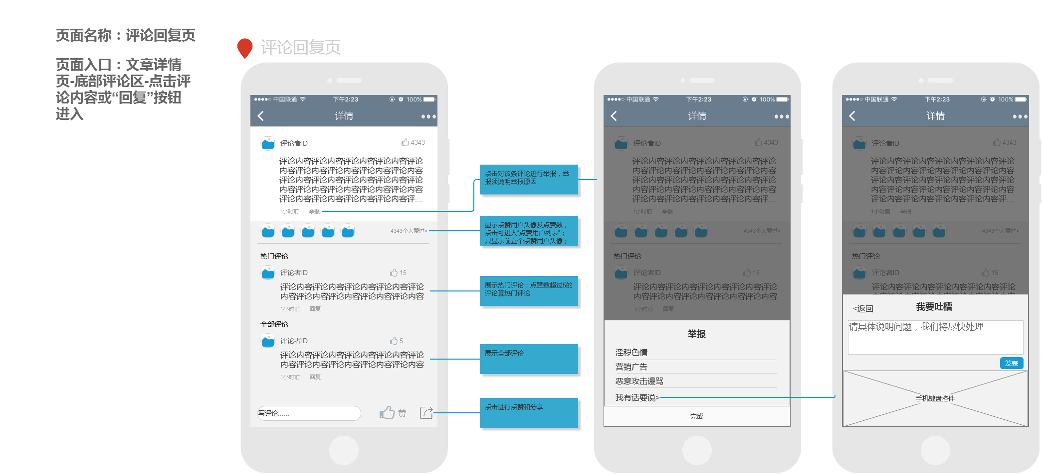

1）页面名称

评论回复页

2）页面入口

文章详情页-底部评论区-点击评论内容或“回复”按钮进入。

3）逻辑描述

1. 登陆状态下才可进行评论或回复；
2. 点赞人头像只展示前五个，其余收进“点赞用户列表”；
3. 点赞数超过5算热门评论，顶置显示；（很遗憾的是，评论和回复的排序机制一直没看懂）
4. 其他情况见页面标注。

**（6）赞赏页面**

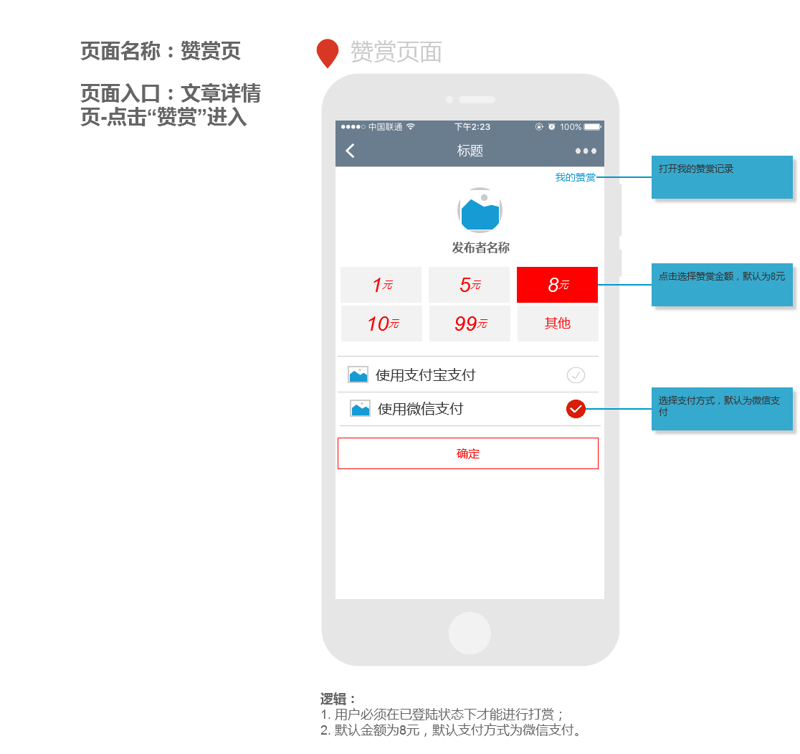

1）页面名称

赞赏页面

2）页面入口

文章详情页-点击“赞赏”按钮进入

3）逻辑描述

1. 登陆状态下才能进行赞赏操作；
2. 默认金额为8元；
3. 默认支付方式为微信支付。

备注：新人习作，本文章是产品需求文档的练手之作，不足之处欢迎各位大神指导。